RASTLINE
ZNAČILNOSTI
- evkarionti
- prvotno fototrofni organizmi
- različna fotosintetska barvila v kloroplastih
- pri vseh prisoten klorofil
- cel. stene so iz celuloze
- rezervna snov je večinoma škrob
- so pritrjene
MORFOLOŠKA DELITEV

STELJČNICE
- mahovi
- nimajo korenin

BRSTNICE
- telo je brst(korm)
- prisotna prava tkiva in organi
- korenine (pritrditev, vsrkavanje snovi)
- steblo (opora, transport snovi)
- listi (fotosinteza, transpiracija)
- praprotnice(lisičnjaki, praproti) in semenke

ZGRADBA IN DELOVANJE RASTLIN
povezava z evolucijo→prehod rastlin na kopno
problem:
- zagotoviti primerno vodno okolje
- zadostna preskrba z vodo
- omejevanje izgube vode
prilagajanje z:
osnovna tkiva
- fotosinteza, skladiščenje snovi, opora...
vakuolo
- zaloga vode
krovnimi tkivi
- varujejo pred nenadzorovano izgubo H₂O,
- meja med organizmom in okoljem
prevajalnimi/prevodnimi tkivi
- sprejemanje in prevajanje vode ter rudninskih snovi
- ŽILE (prenos snovi na daljše razdalje)
ksilem;
- iz cel.sten in opornega tkiva in lignina
- ksilemski sok = voda+ mineralne snovi
- gradijo ga odmrle celične stene odmrlih celic, nastanejo traheje
- traheje (vodovodne cevi, večje, brez poš. sten z jedri)
- 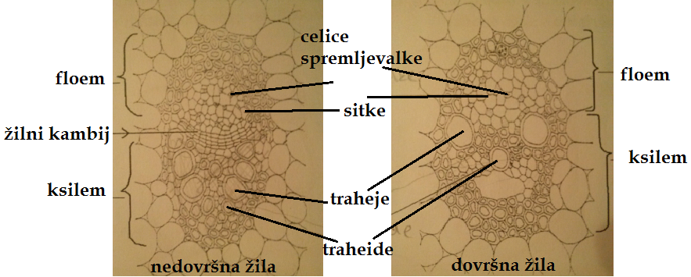traheide (poš. cel. stene z jedri)
- po njem potuje voda(gor)
floem(žive cel.)
- sitke
- celice spremljevalke

opornimi tkivi
tvorna tkiva
- omogočajo rast
- nastanek trajnih tkiv
- iz majhnih celic s tankimi cel. st., ki se hitro delijo
- gradijo;
- rasni vršičekstebla
- rasni vršiček korenin
- žilni kambij
- zaščita meristema; mladi listi in koreninska čepica
meristemi
- celične delitve(dod. novih celic v rastlinsko telo)
HIERARHIČNA ORGANIZIRANOST RASTLINSKEGA TELESA
- večina rastlin → večcelični organizmi
- posamezne celice prevzemajo posebne naloge
- celice se razlikujejo po velikosti, obliki, organizaciji/zgradbi
- bolj kompleksno sest. večceličnih org. se celice združujejo v skupine oz. tkiva
- različna tkiva sest. razl. rastlinske organe → organizem

- z vsakim višjim nivojem/hierarhično zgradbo se pojavijo nove lastnosti,
ki so posledica medsebojnih vplivov med ele. na nižji ravni
- fotosinteza v listu
  - podpira celotna organizacija v listu
- mogoča zaradi razpol. presn. zmog. v listni sredici
- krovna tkiva
- varujejo listno sredico
- omogočajo izmenjavo plinov in vode
    - prevajalna tkiva
- zelenim celicam prinašajo snovi, potrebne za gradnjo fotosintetskega aparata
- v fotosintezi nastale snovi in sladkorje transportirajo do organov in tkiv, kjer se porabljajo

RASTLINSKA CELICA
lastnosti evkariontskih celic(razen izjem, npr.: močno preoblikovane celice prevodnih tkiv)
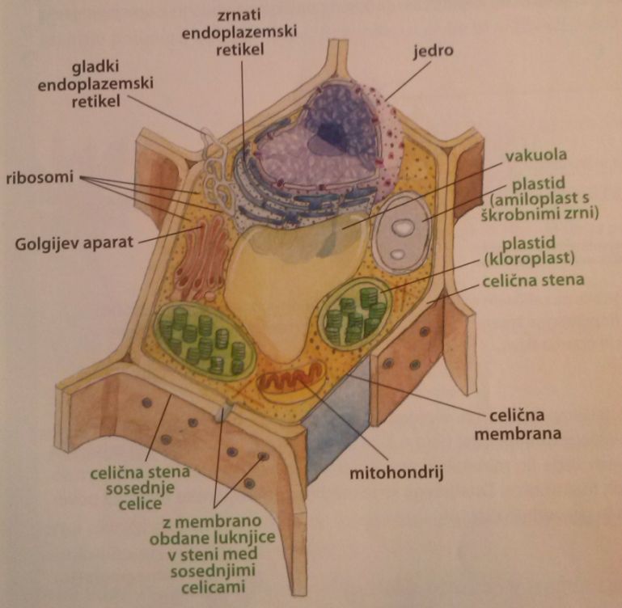Posebnosti rastl. celic:
- PLASTIDI (ni jih v živalski, več tipov)
KLOROPLASTI-ključni za fotoavtotrofni način življenja
AMILOPLASTI-shranjevanje škroba
KROMOPLASTI-shranjevanje barvil(rum, rd, or)

- VAKUOLA
- skladiščenje snovi,
- uravnavanje vodne bilance celice
- osmoza-prejemanje in oddajanje vode
Posledica vstopa vode v celico, vakuolo je znotrajcelični tlak/turgor.
Z njim celica pritiska na cel. steno.

- CELIČNA STENA
- struktura, ki jo celica tvori z nalaganjem/vgrajevanjem gradnikov;
polisaharidi; celuloza(na zunanjo stran)
- ima varovalno in oporno funkcijo(v povezavi z turgorjem omogoča stabilnost tkiv
- mehanska stabilnost (če je v cel. st vložen lignin(olesenitev))

RASTLINSKI ORGANI
Zunanja in notranja zgr. rastl. org. sta prilagojeni nalogam, ki jih organi opravljajo
LIST
- primarna naloga: fotosinteza, prilagojen za učinkovito izkoriščanje svetlobe
- za fotosintetsko funkcijo je ključno asimilacijsko tkivo (palisadno/stebričasto in gobasto tkivo)
- celice palisadnega tkiva so pokončno valjaste in strnjene
- gobasto tkivo je zračno z večjimi medceličnimi prostori, povezani so z listnimi režami
- preko listnih rež poteka izmenjava plinov med listom in ozračjem
- režo oblikujeta celici zapiralki
- reže so mesta, kjer rastlina aktivno uravnava komunikacijo z ozračjem, drugje pa povrhnica omejuje prepustnost
- povrhnica in prevodna tkiva se združujejo v žile
- zunanje stene so prekrite s kutikulo
- žile v listu dvokaličnice so razporejene mrežasto
- žile v listu enokaličnice so razporejene vzporedno (ta list nima listnega peclja)
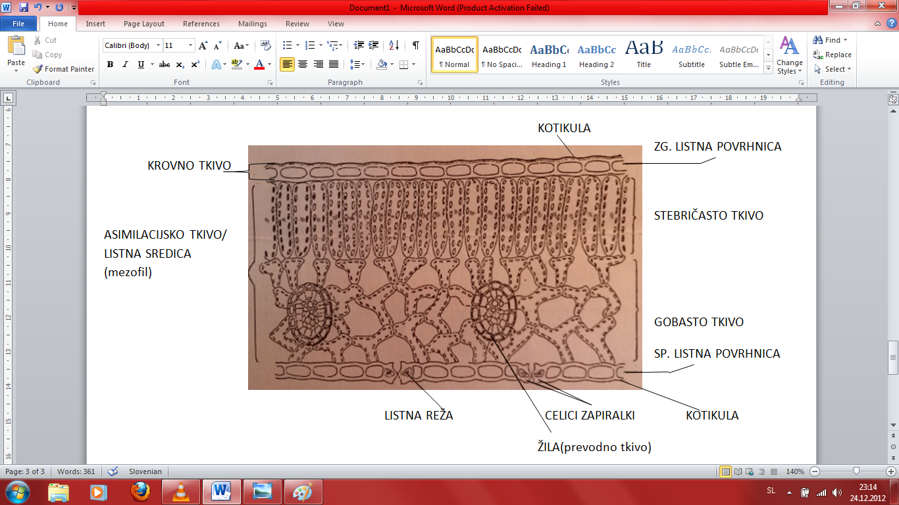

STEBLO
- primarna naloga;
- nositi liste,
- nositi razmnoževalne in razširjevalne rastlinske organe
- do njih prevajati potrebne snovi
- osnovno tkivo je v središču stebla = osrednji stržen
- skladišči snovi
- v mladih delih rastline določa,kako bodo razporejene žile
- tkivo med posameznimi žilami so strženovi trakovi(ki se povezujejo z osr. strženom)
- v bližini prevajalnih tkiv opazimo mehanska tkiva, oblikujejo jih celice z močno cel. steno
- večja je mehanska trdnost sekundarne cel. stene, ki nastane po ustavitvi rasti
- mehanska tkiva so posebej obsežna, če se steblo debeli s sekundarno rastjo ( tu se mehanska stabilnost tkiv poveča z nalaganjem lignina(olesenitev) ali suberina(oplutitev) v sek. cel. steno)
- pri neolesenelih dvokaličnicah je tkivo med žiljem in povrhnico primarna skorja
- steblo pri enokaličnicah ima naključno razporeditev žilnih snopičev
- steblo pri dvokaličnicah ima krožno razporeditev= kocentrično

SEKUNDARNA DEBELITEV STEBLA(sekundarna rast)
- značila za;
- golosemenke
- kritosemenke
- dvokaličnice
- enokaličnice(bambus)
- omogoča jo kambij
- nastajajo oleseneli deli rastline
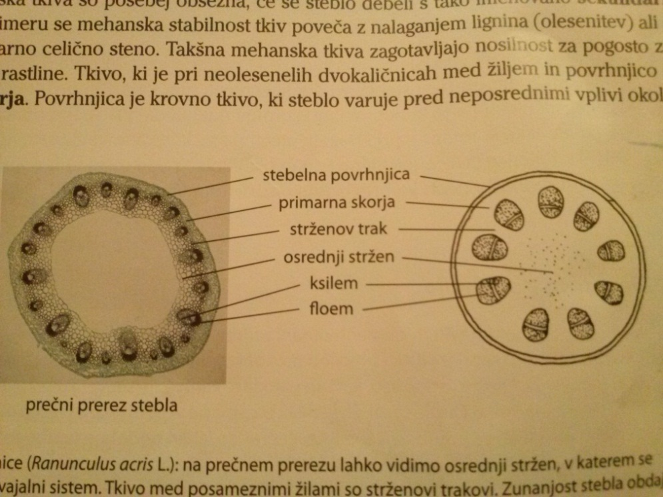

PODZEMNI ORGANI
- v povezavi z založno nalogo(shranjevanje vode, hranil)
- stebla nekaterih rastlin so preoblikovana v trajne podzemne organe
- gomolj-krompir, korenika-ingver, čebulica-čebula
KORENINA
- naloga; sprejemanje vode in mineralnih hranil iz tal
- to delo opravljajo predvsem končni, mlajši deli korenin
- prevodna tkiva so ksilem, floem in parenhimske celice
- v območju za rastnim vršičkom se nekatere celice koreninske
povrhnjice lahko preoblikujejo v koreninske laske, ki izboljšajo sprejem hranil
- stik med tlemi in korenino no zaželjen pri starejših in debelejših koreninah,
njihova naloga je predvsem transportne in mehanske
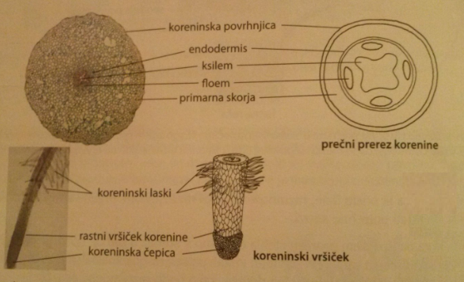

TRANSPORT SNOVI in PRESNOVA
- rastline poleg svetlobe, vode in CO₂ potrebujejo tudi mineralne snovi, ki jih dobijo iz tal
- med evolucijo so razvile prevodna tkiva
- gibanje transporta je v ksilemu; tla-rastlina-atmosfera in temelji na tlačni razliki
- gonilno silo transporta pa predstavlja tudi nadtlak v koreninah,
ki nastane na podlagi sprejemanja mineralnih snovi in osmoze
- ker rastline ne proizvajajo veliko nerabnih produktov ne
potrebujejo specializiranega sistema za izločanje
- nerabne snovi lahko oddeli v vakuolo ali pa jih izloči z eksocitozo

RAZMNOŽEVANJE
- nastajanje novih osebkov
- stalno nadomeščanje in pov. št. osebkov
- nastajanje novih osebkov omogočajo:
- nastajanje spolnih celic
- oprašitev
- oploditev
- razvoj zarodka
- na molekularni ravni: podvojevanje DNK
- na celični ravni: celična delitev; mitoza mejoza

NESPOLNO = VEGETATIVNO
- potomci nastajajo iz enega starševskega osebka
- potomci so enaki staršem
- nastanek velikega št. potomcev v kratkem času
- mitoza; v razvoj ne vnašajo vrste novih kvalitet
- dedni zapis hčerinskih in materinskih osebkov je enak; enak genom= kloni
- omogočata ga:
- način z meristemi in regeneracijska sposobnost
- v neugodnih razmerah v obliki semen in podzemnih založnih organov
- slabosti;
- ne omogočajo genetske pestrosti pri potomcih
- omejujejo raznolikost odzivanja osebkov na razl. razm. v okolju
- evolucijski vidik, saj zmanjšuje možnosti za preživetje

- razpad steljke; nitaste alge
- stebelni gomolji; krompir
- koreninski gomolji;dalja
- pritlike;plazeča nad in podzemna stebla;jagodnjak
- zarodni brstiči; v zalistju(vrstična lilija, lopatica) in v socvetju(luk)
- podtaknjenci; okrasne rastline
- cepljenje;sadno drevje; cepi
SPOLNO
- združitev 2 raznospolnih celic(mikro, makrospora)
- mejoza
- združitev dednih zapisov
- lastnosti: so razlike med osebki iste vrste; variabilnost
- vrstam omogoča prilagajanje na novo okolje in prodiranje v nova bivališča
- omogoča razvoj novih vrst in omogoča raznolikost
- spolne celice(gamete) (n)- raznolikost genoma, hčerinskih celic(gametofit)-haploidno stanje
- gametofit in sporofit sta v rastlinah različno izražena
n | 2n(zigota) | = sporofit
n
SPOLNO RAZMNOŽEVANJE PRI KRITOSEMENKAH
- evolucijsko mlajše
- naprednejše
- semenska zasnova se razvije v plodnici pestiča
- stene plodnice; tkiva ki obdajajo seme
- rastlina; sporofit
CVET

- meristem-cvetni meristem
PRAŠNIK
- del sporofita
- 2 dela
- pestična nit in prašnica (nastajajo mikrospore v procesu mejoze)
- te celice se imenujejo pelodna zrna(v njem se razvije dvojedrni moški gametofit)
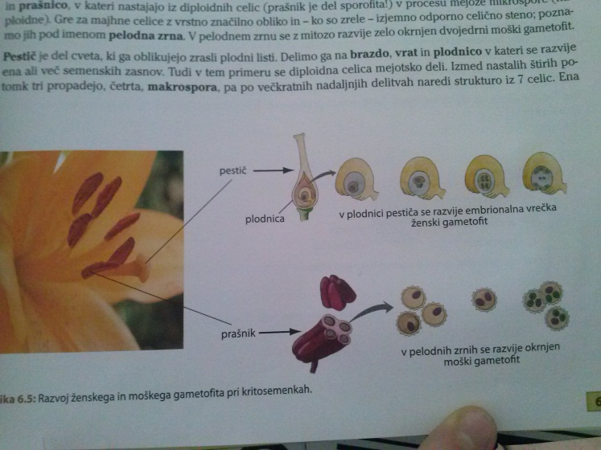PESTIČ
- zrasli plodni listi
- brazda
- vrat
- plodnica(v njej se razvije ena ali več semenskih zasnov)
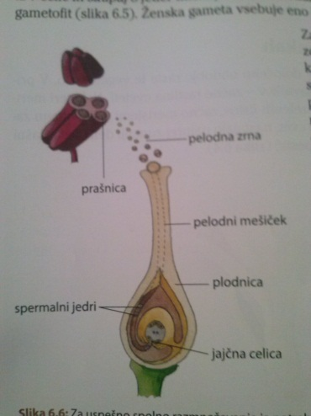OPRAŠITEV
- plod veret, žuželkebrazda pestiča
OPLODITEV
- moški in ženski gametofiti

CVETNICE
- imajo cvet
- razlika je v prenašanju peloda;
- v zgradbi
- organizaciji
- obliki in barvi

EVOLUCIJSKO STA POMEMBNA 2 NAČINA PRENAŠANJA PELODA
ŽUŽKOCVETKE
- privabljajo opraševalce(nektar, pelod, cvetovi-dišeči, barvni)
- malo peloda, je lepljiv
- specializirane povezave med žuželkami in rastlinami =koevolucija

VETROCVETKE
- majhni cvetovi, neugledni
- deli cveta manjkajo in so zelo zreducirani
- velike populacije
- številni lahki pelodi
- pestiči z velikimi peresastimi brazdami

RASTLINE V OKOLJU
- uspevajo v različnih okoljih
- na ravni razvoja, delovanja in zgradbe se odzivajo na razmere,
ki jih določajo različni biotski in abiotski dejavniki
- tudi rastline so lahko pod stresom, na to se prilagodijo z;
- hitrim razvojem v ugodnih razmerah
- neugodne razmere preživijo semena ali podzemni organi

